Загрузка справочников БК
- Разархивировать файл с расширением *.rar, должен появиться файл с расширением *.exe.
- Войти в пункт меню «Сервис» → «НСИ» → «Загрузка справочников из МФ РФ»
- появится экранная форма:
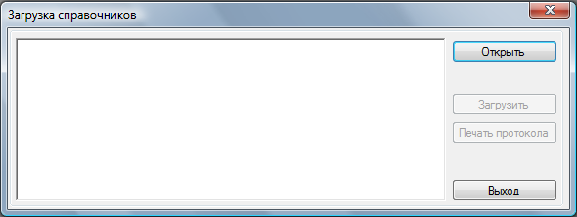
- нажать кнопку «Открыть»;
- выбрать папку, в которую сохранили файл с расширением *.exe и нажать кнопку «Открыть»;
- в форме загрузки справочников нажать кнопку «Загрузить».

В окне, расположенном слева от кнопок, будет выводиться информация о ходе загрузки. По окончании загрузки в данном окне появится соответствующая надпись. Для выхода из формы нажать кнопку «Выход».

